2015-2016学年度上学期高中学段高三联合考试
物理科试卷
考试时间：90分钟 命题人：贾耐斌 校对人： 周龙飞
一、选择题（本题共12小题，每小题4分，共48分。在每小题给出的四个选项中，第1-7题只有一项符合题目要求，第8-12题有多项符合题目要求。全部选对的得4分，选对但不全的得2分，有选错的得0分。）
1．物理学的发展丰富了人类对物质世界的认识，推动了科学技术的创新和革命，促进了物质生产的繁荣与人类文明的进步。下列表述正确的是( )
A．伽利略发现地月间的引力满足距离平方反比规律
B．卡文迪许通过实验测出了万有引力常量
C．用比值法来描述加速度这个物理量，其表达式a=F/m
D．将物体视为质点，采用了等效替代法
2．两个质点A、B放在同一水平面上，由静止开始从同一位置沿相同方向同时开始做直线运动，其运动的v—t图象如图所示。对A、B运动情况的分析，下列结论正确的是( )
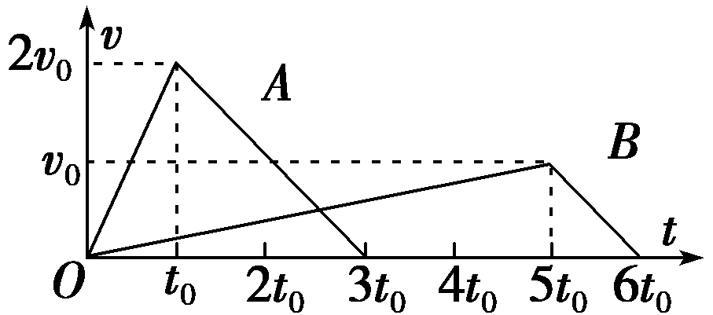
A．A、B加速时的加速度大小之比为2∶1
B．在t＝3t₀时刻，A、B相距最远
C．在t＝5t₀时刻，A、B相距最远
D．在t＝6t₀时刻，A、B相遇

3．如图所示，初始时刻静止在水平面上的两物体A、B堆叠在一起，现对A施加一水平向右的拉力F，下列说法正确的是( )
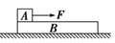
A．若地面光滑，无论拉力F为多大，两物体一定不会发生相对滑动
B．若地面粗糙，A向右运动，B是否运动取决于拉力F的大小
C．若两物体一起运动，则A、B间无摩擦力
D．若A、B间发生相对滑动，则物体B的加速度大小与拉力F无关

4．从地面以大小为v₁的初速度竖直向上抛出一个皮球，经过时间t皮球落回地面，落地时皮球的速度大小为v₂。已知皮球在运动过程中受到空气阻力的大小与速度的大小成正比，重力加速度大小为g。下面给出时间t的四个表达式中只有一个是合理的，你可能不会求解t，但是你可以通过一定的物理分析，对下列表达式的合理性做出判断。根据你的判断，你认为t的合理表达式应为( )
A．t＝ B．t＝ C．t＝ D．

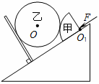
5．如图所示，斜面上固定有一与斜面垂直的挡板，另有一截面为 1/4 圆的光滑柱状物体甲放置于斜面上，半径与甲相等的光滑球乙被夹在甲与挡板之间，没有与斜面接触而处于静止状态．现在从球心O₁处对甲施加一平行于斜面向下的力F，使甲沿斜面方向缓慢向下移动少许，设乙对挡板的压力大小为F₁，甲对斜面的压力大小为F₂，甲对乙的弹力为F₃．在此过程中（ ）
A．F₁逐渐增大，F₂逐渐增大 ，F₃逐渐增大
B．F₁逐渐减小，F₂保持不变，F₃逐渐减小
C．F₁保持不变，F₂逐渐增大， F₃先增大后减小
D．F₁逐渐减小，F₂保持不变， F₃先减小后增大

6．为了测量某行星的质量和半径，宇航员记录了登陆舱在该行星表面做圆周运动的周期T，登陆舱在行星表面着陆后，用弹簧称称量一个质量为m的砝码读数为N。已知引力常量为G。则下列计算中正确的是( )
A．在该行星的第一宇宙速度为$\frac{\text{NT}}{2πm}$ B．该行星的密度为$\frac{3G}{{πT}^{2}}$
C．该行星的质量为$\frac{N^{3}T^{4}}{\text{16}π^{4}m^{3}}$ D．该行星的半径为$\frac{4π^{2}{\text{NT}}^{2}}{m}$
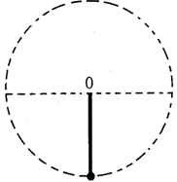
7．如图,一长为L的轻质细杆一端与质量为m的小球(可视为质点)相连，另一端可绕O点转动，现使轻杆在同一竖直面内作匀速转动，测得小球的向心加速度大小为g(g为当地的重力加速度)，下列说法正确的是( )
A．小球的线速度大小为gL
B．小球运动到最高点时处于完全失重状态
C．当轻杆转到水平位置时,轻杆对小球作用力方向指向圆心O
D．轻杆在匀速转动过程中,轻杆对小球作用力的最大值为mg

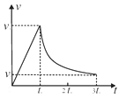
8．2012年9月16日，济南军区在“保钓演习”中，某特种兵进行了飞行跳伞表演．该伞兵从高空静止的直升飞机上跳下，在t₀时刻打开降落伞，在3t₀时刻以速度v₂着地．他运动的速度随时间变化的规律如图示．下列结论正确的是（ ）
A．在0～t₀时间内加速度不变，在t₀～3t₀时间内加速度减小
B．降落伞打开后，降落伞和伞兵所受的阻力越来越小
C．在t₀～3t₀的时间内，平均速度
D．若第一个伞兵打开降落伞时第二个伞兵立即跳下，则他们在空中的距离先增大后减小

9．如图所示，有三个斜面a、b、c，底边的长分别为L、L、2L，高度分别为2h、h、h。某物体与三个斜面间的动摩擦因数都相同，这个物体分别沿三个斜面从顶端由静止开始下滑到底端。三种情况相比较，下列说法正确的是( )
A．物体减少的重力势能ΔE_{a}＝2ΔE_{b}＝2ΔE_{c}
B．物体到达底端的动能E_{ka}＝2E_{kb}＝2E_{kc}
C．因摩擦产生的热量2Q_{a}＝2Q_{b}＝Q_{c}
D．因摩擦产生的热量4Q_{a}＝2Q_{b}＝Q_{c}

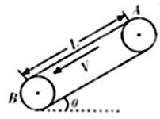
10．如图所示为粮袋的传送带装置，已知AB间的长度为L，传送带与水平方向的夹角为θ，工作时运行速度为v，粮袋与传送带间的动摩擦因数为μ，正常工作时工人在A点将粮袋由静止放上，以下说法正确的是(设最大静摩擦力等于滑动摩擦力) ( )
A．粮袋到达B点的速度与v比较，可能大，也可能相等或小
B．若L足够大，粮袋最终将一定以速度v做匀速运动
C．若μ<tanθ，则粮袋从A到B一定一直是做加速运动
D．粮袋刚放上传送带时的加速度a＜gsinθ

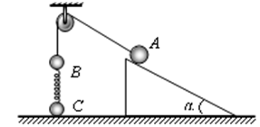
11．如图所示，A、B两小球由绕过轻质定滑轮的细线相连，A放在固定的光滑斜面上，B、C两小球在竖直方向上通过劲度系数为k的轻质弹簧相连，C球放在水平地面上。现用手控制住A，并使细线刚刚拉直但无拉力作用，并保证滑轮左侧细线竖直、右侧细线与斜面平行。已知A的质量为4m，B、C的质量均为m，重力加速度为g，细线与滑轮之间的摩擦不计，开始时整个系统处于静止状态。释放A后，A沿斜面下滑至速度最大时C恰好离开地面。下列说法正确的是( )
A．斜面倾角α = 30°
B．A获得最大速度为
C．C刚离开地面时，B的加速度最大
D．从释放A到C刚离开地面的过程中，A、B两小球组成的系统机械能守恒

12．如图所示，一质量为m的小球，用长为L的轻绳悬挂于O点，初始时刻小球静止于P点。第一次小球在水平拉力F作用下，从P点缓慢地移动到Q点，此时轻绳与竖直方向夹角为θ，张力大小为T₁；第二次在水平恒力F′作用下，从P点开始运动并恰好能到达Q点，至Q点时轻绳中的张力为大小T₂。关于这两个过程，下列说法中正确的是( )
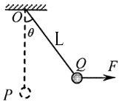
A．第一个过程中，拉力F在逐渐变大，且最大值一定大于F′
B．两个过程中，轻绳的张力均变大
C．T₁大于T₂
D．两个过程中F和F′做的功一样

二、填空题（本题共2小题，共16分，答案写在答题纸中的横线上）
13．(8分)科学探究活动通常包括以下环节：提出问题，作出假设，制定计划，搜集证据，评估交流等。一组同学研究“运动物体所受空气阻力与运动速度关系”的探究过程如下
A．有同学认为：运动物体所受空气阻力可能与其运动速度有关
B．他们计划利用一些“小纸杯”作为研究对象，用超声测距仪等仪器测量“小纸杯”在空中直线下落时的下落距离、速度随时间变化的规律，以验证假设。
C．在相同的实验条件下，同学们首先测量了单只“小纸杯”在空中下落过程中不同时刻的下落距离，将数据填入表中。然后将不同数量的“小纸杯”叠放在一起从空中下落，分别测出它们的速度——时间图线，如图线所示（1、2、3、4、5分别为纸杯个数）。
D.同学们对实验数据进行分析、归纳后，证实了他们的假设。
回答下列提问：
（1）与上述过程中C步骤相应的科学探究环节是________；
（2）结合表格与图线，表中x处的值应为________；
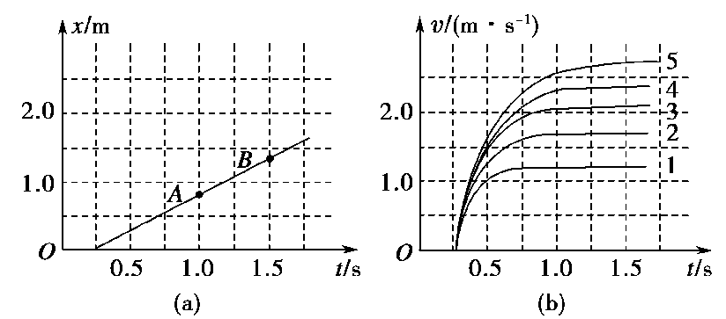
（3）根据图线的特点，可知“小纸杯”在达到平衡状态之前做__________运动， 空气阻力f与最终运动速度v的大致关系为 。
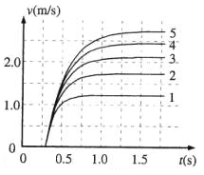
时间（s） | 下落距离（m）
0.0 | 0.000
0.4 | 0.036
0.8 | 0.469
1.2 | 0.957
1.6 | 1.447
2.0 | x

14．（8分）某实验小组用如图甲所示装置测量木板对木块的摩擦力所做的功。实验时，木块在重物牵引下向右运动，重物落地后，木块继续向右做匀减速运动。图乙是重物落地后打点计时器打出的纸带，纸带上的小黑点是计数点，相邻的两计数点之间还有4个点（图中未标出），计数点间的距离如图所示。已知打点计时器所用交流电的频率为50 Hz。
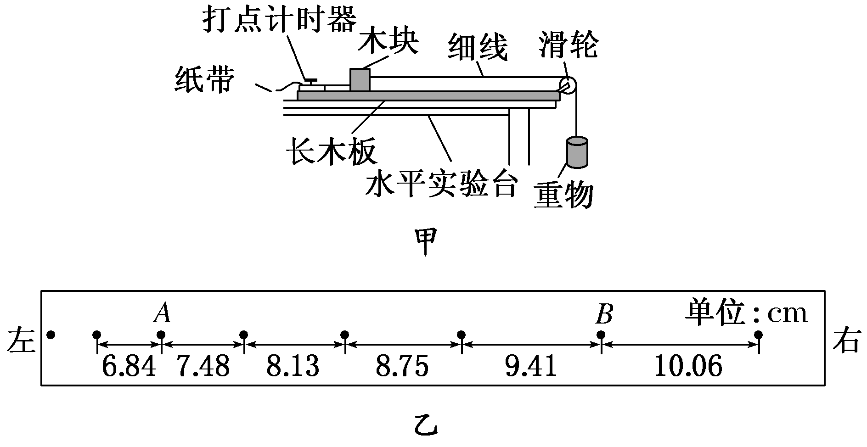
(1)可以判断纸带的________(填“左端”或“右端”)与木块连接。根据纸带提供的数据可计算出打点计时器在打下A点、B点时木块的速度v_{A}、v_{B}，其中v_{A}＝________m/s。(结果保留两位有效数字)
(2)要测量在AB段木板对木块的摩擦力所做的功W_{AB}，还应测量的物理量是________。(填入物理量前的字母)
A．木板的长度l B．木块的质量m₁
C．木板的质量m₂ D．重物的质量m₃
E．木块运动的时间t F．AB段的距离x_{AB}
(3)在AB段木板对木块的摩擦力所做的功的表达式W_{AB}＝________。（用v_{A}、v_{B}和第(2)问中测得的物理量的符号表示）

三、计算题(本题共3小题，共36分。要求写出必要的文字说明、方程式和重要的演算
步骤，只写出最后答案的不能得分，有数值计算的题，必需明确写出数值和单位)
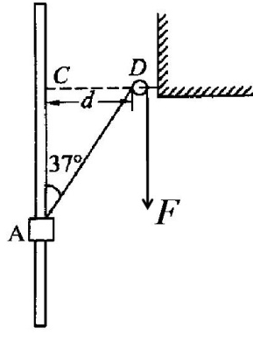
15.（8分）如图所示，光滑固定的竖直杆上套有一个质量为m的小物块A，不可伸长的轻质细绳左端与物块A 相连，绕过固定在墙壁上、大小可忽略的定滑轮D后，右端作用恒定拉力F，虚线CD水平，间距为d，此时连接物块A的细绳与竖直杆的夹角为37⁰，物块A恰能保持静止。现瞬间调整绳右端的拉力为 F₁=4F, 使得物块从图示位置开始向上运动并通过C点，不计摩擦和空气阻力，重力加速度为g, cos37⁰=0.8，sin37⁰=0.6 。求：
（1）恒力F的大小；
（2）物块A通过C处时的速度大小。

16．（13分）如图所示，一个质量为M长为L的圆管竖直放置，顶端塞有一个可看为质点
质量为m的弹性小球，M=4m，球和管间的滑动摩擦力和最大静摩擦力大小均为4mg。管从
下端距地面H处自由落下，运动过程中，管始终保持竖直，每次落地后向上弹起的速度
与落地时速度大小相等，不计空气阻力，重力加速度为g。求：
（1）管第一次落地弹起瞬间管和球的加速度大小和方向；
（2）管第一次落地弹起后，若球没有从管中滑出，L至少多长。

17．（15分）如图所示，在水平地面上固定一个倾角α＝45°、高H＝4m的斜面。在斜面上方固定放置一段由内壁光滑的圆管构成的轨道ABCD，圆周部分的半径R＝m，AB与圆周相切于B点，长度为，与水平方向的夹角θ＝60°，轨道末端竖直，已知圆周轨道最低点C、轨道末端D与斜面顶端处于同一高度。现将一质量为0.1kg，直径可忽略的小球从管口A处由静止释放， g取10m/s²。
(1) 求小球在C点时对轨道压力的大小；
(2)若小球与斜面碰撞（不计能量损失）后做平抛运动落到水平地面上，则碰撞点距斜面左端的水平距离x多大时小球平抛运动的水平位移最大？是多少？
D
x
A
m
B
C
θ
α
H

2015-2016学年度上学期高中学段高三联合考试
物理科参考答案
1.B 2.D 3.D 4.A 5.B 6.A 7.B 8.ABD 9.AC 10.AC 11.AB 12.ACD

13.（1）搜集证据 （2）1.937 （3）加速度逐渐减小的加速 f∝v²
14.(1) 右端 0.72 (2) B
15.解：（1）Fcos37º-mg=0 （2分） F=1.25mg （1分）
(2) $F_{1}(\frac{d}{\text{sin}{\text{37}}^{o}}−d)−\text{mgd}\text{cot}{\text{37}}^{o}=\frac{1}{2}{\text{mv}}^{2}$ （3分）
$v=2\sqrt{\text{gd}}$ （2分）
16. （1）（4分）管第一次落地弹起时，
管的加速度$a_{1}=\frac{f+4\text{mg}}{4m}=2g$ （1分） 方向向下 （1分）
球的加速度$a_{2}=\frac{f−\text{mg}}{m}=3g$ （1分） 方向向上 （1分）
（2）（9分）球与管第一次碰地时速度$v_{0}^{2}=2\text{gH}$ $v_{0}=\sqrt{2\text{gH}}$（1分）
碰地后管的速度$v_{1}=\sqrt{2\text{gH}}$，方向向上；球的速度$v_{2}=\sqrt{2\text{gH}}$，方向向下 。
若球刚好没有从管中滑出，设经过时间t，球管速度v相同，取向上为正方向
则有$v_{1}−a_{1}t=−v_{2}+a_{2}t$ （2分）
$t=\frac{2v_{0}}{a_{1}+a_{2}}=\frac{2\sqrt{2\text{gH}}}{5g}$ （1分）
管从弹起经t₁这段时间上升的高度为
$h_{1}=v_{1}t−\frac{1}{2}a_{1}t^{2}=\frac{\text{12}}{\text{25}}H$ （2分）
球上升的高度
$h_{2}=−v_{2}t+\frac{1}{2}a_{1}t^{2}=−\frac{8}{\text{25}}H$ （2分）
$L=h_{1}−h_{2}=\frac{4}{5}H$ （1分） （相对参考系解法同样得分）
17．（15分）
(1)（7分）
设AD之间的竖直高度为h
由几何关系可知：h＝R+Rsin30°+L_{AB}sin60°＝2m （1分）
A到C：$\text{mgh}=\frac{1}{2}{\text{mv}}_{c}^{2}$ （2分）
在C点：$F_{N}−\text{mg}=\frac{{\text{mv}}_{c}^{2}}{R}$ （2分）
解得：F_{N}＝7N （1分）
由牛顿第三定律可知小球在C点时对轨道的压力$F_{n}^{'}=F_{N}=7N$ （1分）
(2)（8分）
从A到碰撞点：$\text{mg}(h+x\text{tan}α)=\frac{1}{2}{\text{mv}}^{2}$ （2分）
平抛过程：$H−x\text{tan}α=\frac{1}{2}{\text{gt}}^{2}$ （1分）
平抛水平位移：S＝v₀t （1分）
代入数据整理得：$S=2\sqrt{(2+x)(4−x)}$ （2分）
可知：当x=1m时平抛水平位移S_{x}有最大值 （1分）
S_{m}＝6m （1分）

